7-8 класс
ТЕОРЕТИЧЕСКИЙ ТУР (60 минут)

Задание № 1 оценивается в 5 баллов, № 2 – в 12 баллов, № 3 – в 18 баллов, № 4 – в 12 баллов, № 5 – в 18 баллов, № 6 – в 20 баллов, № 7 – в 25 баллов.
Максимальная оценка за теоретический тур – 110 баллов.

Задание 1. Установите последовательность в определении и укажите, что это:
Чрезвычайная ситуация – это:
2 - на определённой территории,
4 - а также массовым инфекционным заболеванием,
6 - людским или материальным потерям.
1 - нарушение нормальных условий жизнедеятельности людей
5 - которые могут приводить к
3 - вызванное аварией, катастрофой, стихийным или экологическим бедствием,

Максимальная оценка за правильно выполненное задание 5 баллов. При этом в 2 балла оценивается полностью правильно указанная последовательность и в 3 балла – ответ «чрезвычайная ситуация».

Задание 2.
Желательно указать следующие факторы (или схожие по интерпретации):
- Шум
- Вибрация
- Электромагнитные излучения, электросмог
- Освещённость
- Микроклимат помещений
- Запылённость+загазованность

Максимальная оценка за правильно выполненное задание 12 баллов, по 2 балла за каждый правильно указанный фактор.
!!! Здесь, и далее: В случае спорной ситуации, неоднозначности трактовки или толкования – судейство осуществляется в пользу школьника.

Задание 3.
1 В, 2 Б, 3 А, 4 Г, 5 Д
Максимальная оценка за правильно выполненное задание 18 баллов, по 3 балла за каждый правильно указанный пункт (5х3 = 15), плюс 3 балла бонус, если все соответствия верны.

Задание 4. Укажите названия дорожных знаков:

«Пешеходная дорожка» «Главная дорога» «Движение запрещено»

Максимальная оценка за правильно выполненное задание 12 баллов, по 4 балла за каждый правильно указанный знак.
Задание 5.
Максимальная оценка за правильно выполненное задание 18 баллов.

Примерный ответ:
На картине Альфреда Сислей изображено наводнение в Пор-Марли (4 балла) (указание места не обязательно, главное – НАВОДНЕНИЕ)

Установить соответствие (14 баллов, по 2 балла за каждое правильно указанное)
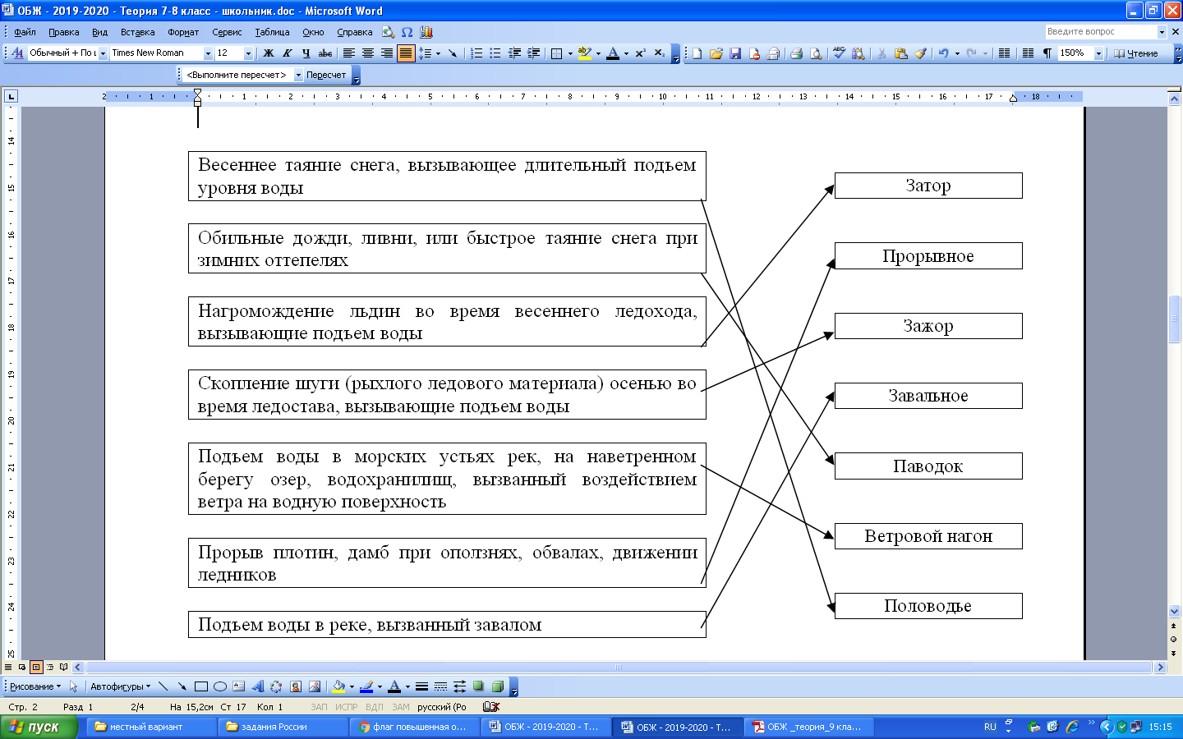

Задание 6.

Для связывания двух верёвок 2, 3, 6, 10, 11, 14, 17
Петли и для крепления (к опоре) 4, 5, 7, 9, 15, 16, 18
Специальные узлы 1, 8, 12, 13

Максимальная оценка за правильно выполненное задание 20 баллов, в том числе по 1 баллу за каждый правильно указанный ответ (18х1=18). В случае, если верно указаны все ответы, начисляется плюс 2 балла. За повторное указание номера узла в другой группе баллы не начисляются, даже если в одной из групп номер указан верно. За неверное указание баллы не начисляются, но и не отнимаются.

Задание 7.

Примерный ответ:
1. В помещениях, зданиях, сооружениях (1), а также на крышах, балконах и лоджиях (2).
2. На территориях взрывоопасных и пожароопасных объектов (3).
3. Возле линий электропередач (4).
4. На сценических площадках (сценах) (5) при проведении концертных и торжественных мероприятий.
5. На территориях объектов культурного наследия (6), заповедников, заказников и национальных парков (7).

Максимальная оценка за правильно выполненное задание – 25 баллов, при этом:

А. За каждый правильный ответ задания начисляется по 3 балла:
- ключевые слова выделены подчеркиванием и обозначены цифрой (допускается неполный ответ в позициях 1, 2, 3, 7);
- по позиции (5) допускается ответ «в местах массового скопления людей» или аналогичный.

Б. В случае верного указания всех позиций добавляется 4 балла.

